Università degli Studi di Salerno
Corso di Ingegneria del Software

FantaUnisa
System Design Document
Versione 1.1



Data: 05/12/2025

Partecipanti:
Nome | Matricola
Clavino Antonio | 0512119692
Corona Francesco | 0512119827
Sabetta Francesco | 0512118990
Tiberini Monica | 0512120226

Scritto da: | Tutti i partecipanti.

Revision History
Data | Versione | Descrizione | Autore
21/11/2025 | 0.1 | Prima stesura esaustiva del documento | Sabetta Francesco
23/11/2025 | 0.2 | Aggiunta matrice degli accessi, Tabella 1.3 e Glossario | Sabetta Francesco
24/11/2025 | 0.3 | Aggiunta dei grafici | Tiberini Monica
25/11/2025 | 1.0 | Revisione finale | Tutti i partecipanti
05/12/2025 | 1.1 | Aggiunta specifica/descrizione di operazioni e servizi | Sabetta Francesco

Indice

1. INTRODUZIONE 4
1.1 Purpose 4
1.2 Design Goals 4
1.3 Definitions, acronyms, and abbreviations 5
1.4 References 6
1.5 Overview 6
2. CURRENT SYSTEM 7
3. PROPOSED SYSTEM 7
3.1 Overview 7
3.2 Subsystem decomposition 8
3.3 Hardware/software mapping 10
3.4 Persistent data management 10
3.5 Access control and security 11
3.6 Global Software Control 11
3.7 Boundary Conditions 12
4. Subsystem Services 12
5. GLOSSARY 16

INTRODUZIONE

Purpose

Lo scopo di FantaUnisa è la progettazione e lo sviluppo di un’applicazione web che supporti i fantallenatori nella scelta della formazione ideale da schierare ogni settimana, attraverso l’elaborazione di statistiche aggiornate e l’utilizzo di un algoritmo configurabile.

Il sistema fornisce un ambiente semplice e interattivo in cui l’utente può:
- gestire la propria rosa di 25 calciatori;
- selezionare il modulo preferito;
- ricevere automaticamente una formazione consigliata in base ai dati più recenti, alla forma dei giocatori e alla difficoltà della prossima partita.

Il calcolo della formazione è affidato a un componente interno che combina statistiche di rendimento, trend stagionali e difficoltà dell’avversario, sulla base dei parametri impostati dal Gestore degli algoritmi.

Design Goals

1.2.1 List of design goals
- DG_1 ‒ Tempo di risposta
Il sistema deve rispondere alle richieste critiche (generazione formazione, aggiornamento dati, caricamento rosa) in meno di 2 secondi.
- DG_2 ‒ Persistenza
I dati relativi a utenti, rose, statistiche e indici di difficoltà devono essere conservati in modo sicuro e permanente su database.
- DG_3 ‒ Privacy dei dati
Solo utenti autorizzati possono accedere ai dati personali, alle rose e alle formazioni. Le password devono essere memorizzate tramite hashing.
- DG_4 ‒ Robustezza
Il sistema deve gestire file Excel non validi, dati incompleti, errori di inserimento o inconsistenze senza provocare malfunzionamenti.
- DG_5 ‒ Readability
Il codice deve essere strutturato in moduli (MVC) per favorire manutenibilità e modularità.
- DG_6 ‒ Tracciabilità dei requisiti
Ogni requisito funzionale deve essere mappato a uno o più casi d’uso e servizi.
- DG_7 ‒ Usability
L’interfaccia deve essere intuitiva, chiara e accessibile da qualsiasi dispositivo web, garantendo piena fruibilità anche da mobile tramite layout responsive.
- DG_8 ‒ Scalabilità
Il sistema deve supportare un elevato numero di utenti senza subire un considerevole degrado di prestazioni.

Definitions, acronyms, and abbreviations

NOME | TIPO | DESCRIZIONE
AI Engine | Def. | Modulo interno che gestisce algoritmi di calcolo dell’indice di difficoltà e della formazione ottimale.
Data Layer | Def. | Livello architetturale responsabile della persistenza dei dati.
Application Layer | Def. | Livello in cui risiede la logica applicativa e i servizi del sistema.
Presentation Layer | Def. | Livello dell’interfaccia utente accessibile tramite browser.
ORM | Abbr. | Strato software che mappa le entità applicative alle tabelle del database (Object-Relational Mapping.
MVC | Abbr.
  Architettura adottata dal sistema per separare logica, presentazione e gestione dati (Model-View-Controller).
REST API | Abbr. | Interfacce di comunicazione basate su architettura stateless utilizzate tra frontend, backend e moduli interni.
RBAC | Abbr. | Modello di autorizzazione basato sui ruoli degli utenti (Role-Based Access Control).
MySQL | Abbr. | DBMS relazionale utilizzato per la persistenza dei dati.
Logging System | Def. | Componente che registra eventi critici e diagnostici.
Secure Hashing | Def. | Tecnica utilizzata per la protezione delle password basata sulla crittografia.
HTTP | Abbr. | Protocollo di comunicazione utilizzato tra client e sistema.
Session Management | Def. | Meccanismo di gestione delle sessioni utente, incluso timeout e logout automatico. Vince chi fa più gol.

References

- Problem Statement FantaUnisa.
- Requirements Analysis Document FantaUnisa.

Overview

Il documento descrive l’architettura software proposta, la decomposizione in sottosistemi, il mapping HW/SW, la gestione della persistenza, le politiche di accesso (RBAC) e i servizi principali. Fornisce inoltre la matrice degli accessi con le operazioni autorizzate e descrive i flussi eventi principali (event-driven) tra sottosistemi.

CURRENT SYSTEM

Le piattaforme esistenti per il fantacalcio (Fantacalcio.it, Leghe Fantacalcio, Gazzetta dello Sport) adottano architetture monolitiche o microservizi dedicate ad ampi set di funzionalità come mercato, scambi, voti giornalieri.
Tali piattaforme presentano limiti rispetto agli obiettivi di FantaUnisa:
- non permettono la generazione automatica della formazione basata su un mix personalizzato di fantamedia + indice difficoltà;
- non permettono caricamenti personalizzati di dati tramite Excel;
- non consentono un ambiente di per analisi AI.

PROPOSED SYSTEM

Overview

L’architettura software di FantaUnisa è basata su un modello modulare e stratificato (MVC), composto da:
- Presentation Layer → UI Web
- Application Layer → Gestione algoritmi, gestione rosa, servizi utente
- Data Layer → DB relazionale MySQL con ORM
I moduli sono altamente separati per responsabilità e comunicano tramite API interne RESTful.

Subsystem decomposition

3.2.1 Subsystem diagram
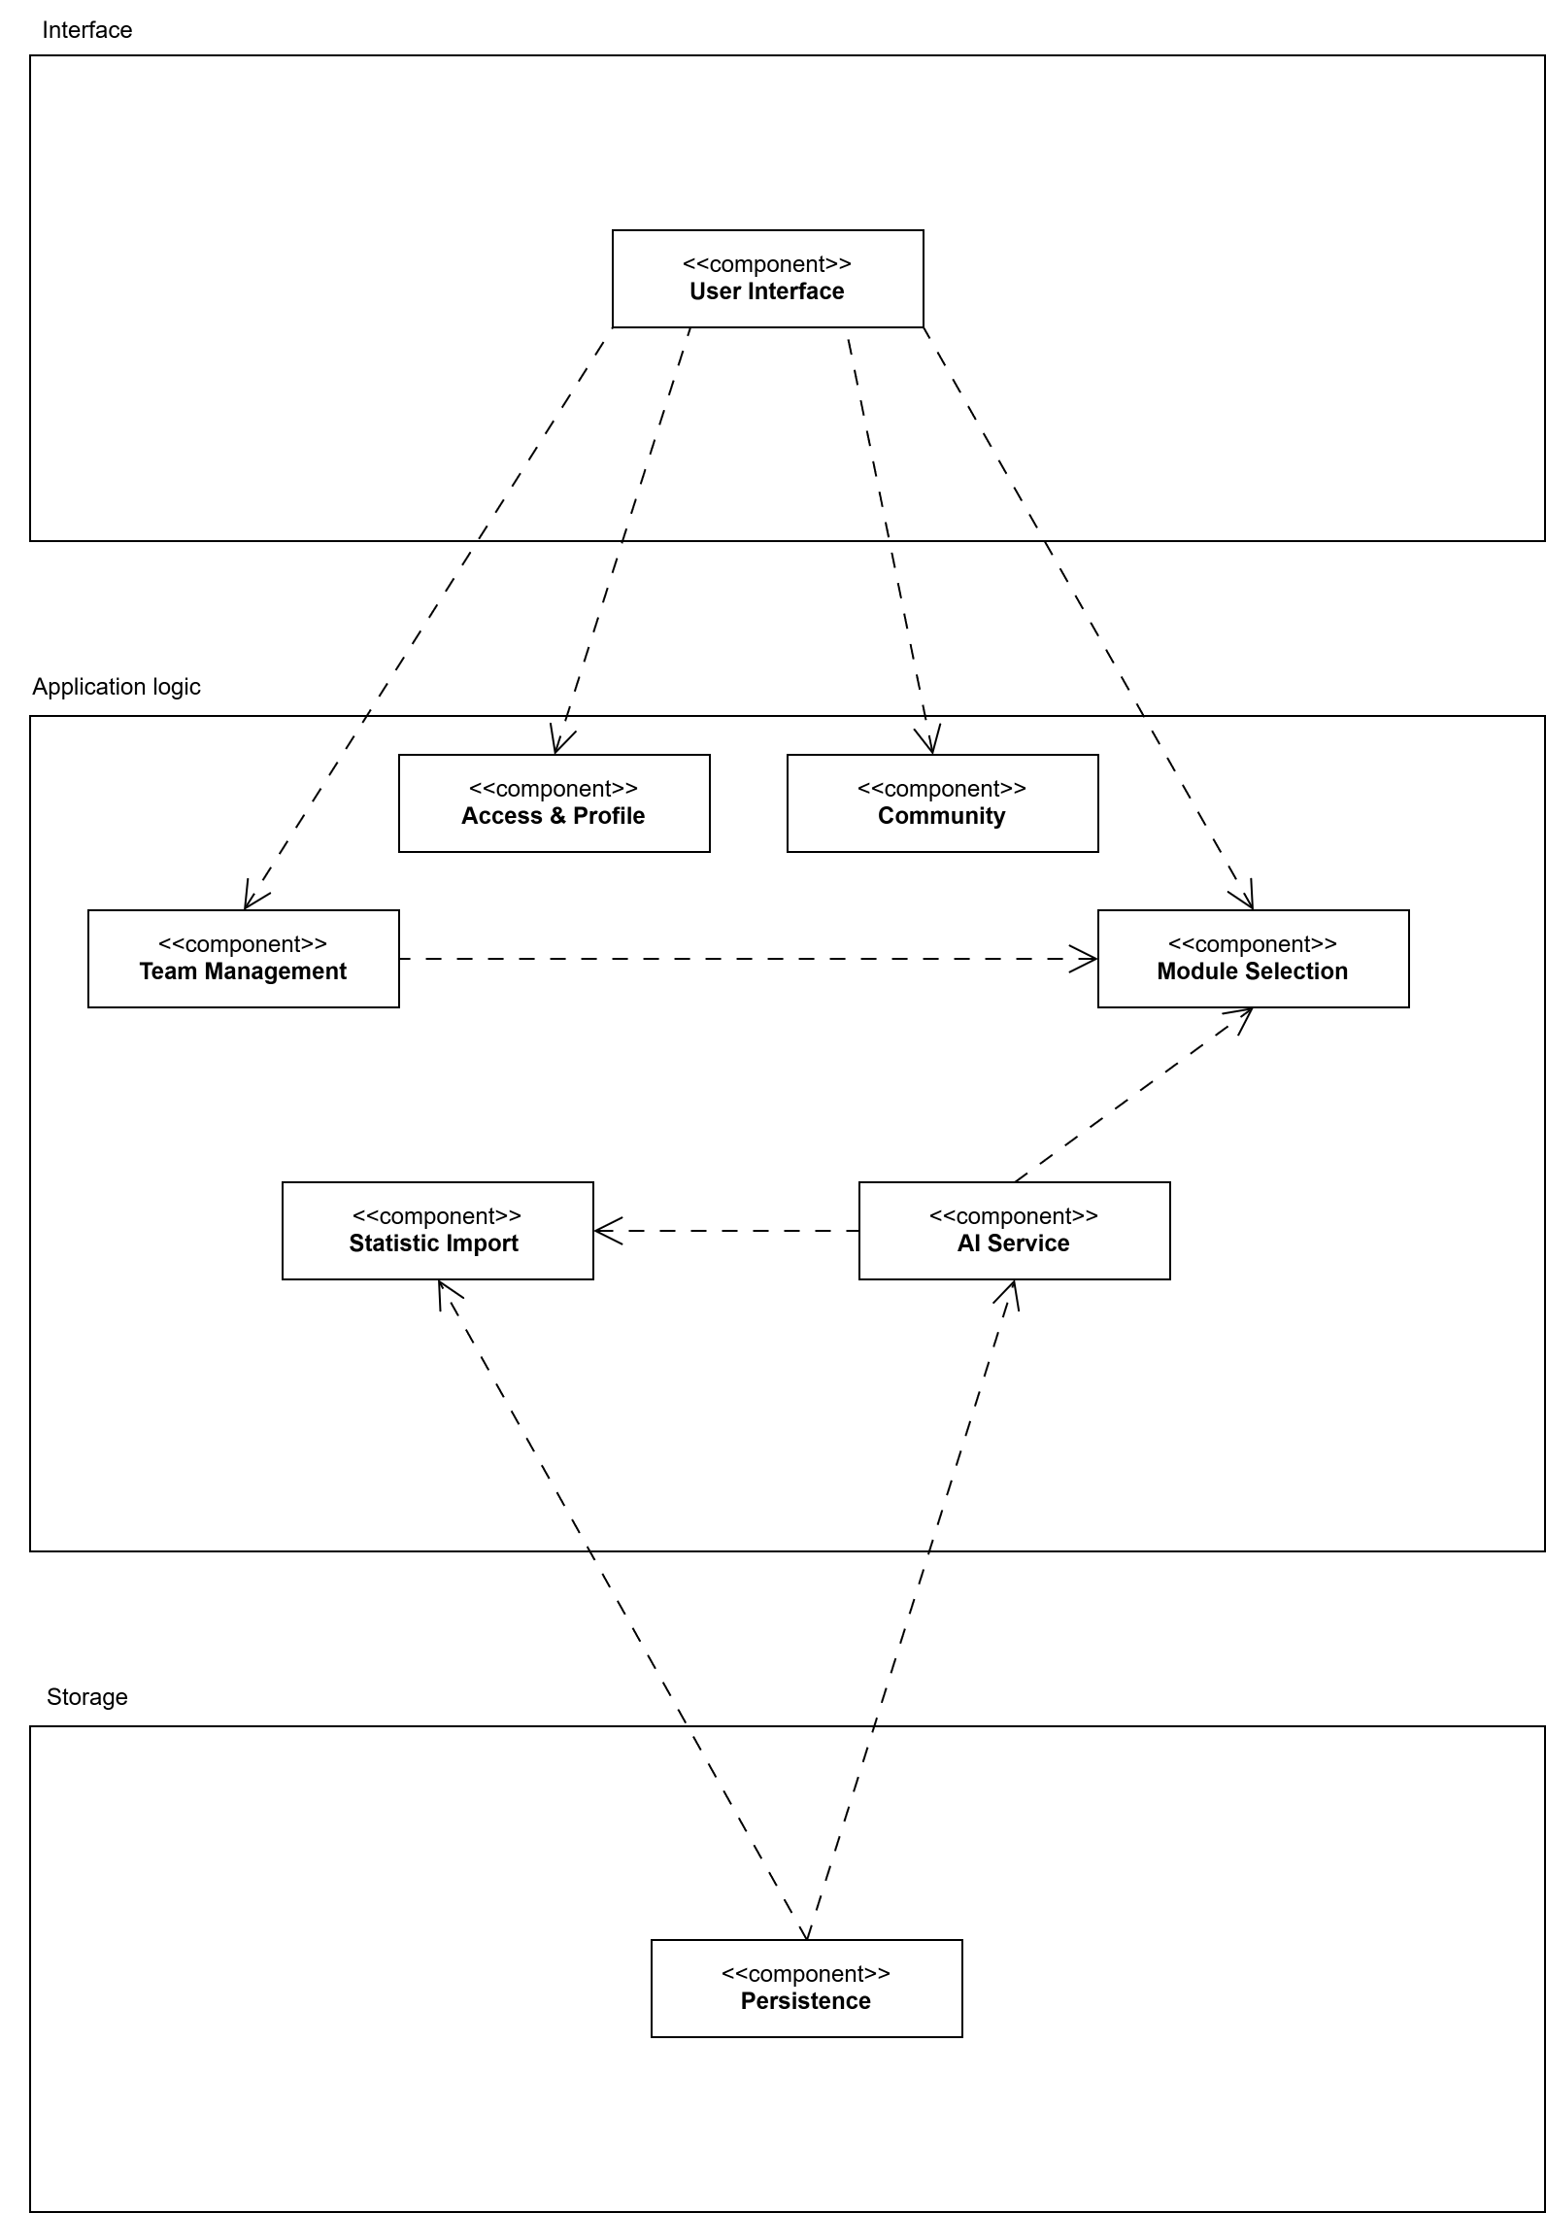
3.2.2 Sottosistemi individuati
- Access&Profile
Gestisce registrazione, autenticazione, logout e profilo utente.
- TeamManagement
Gestisce la creazione e modifica della rosa da parte dell’utente.
- ModuleSelection
Gestisce la configurazione del modulo (4-3-3, 3-4-3 ecc.).
- StatisticsImport
Gestisce il caricamento del file Excel e la validazione dei dati.
- DifficultyIndexCalculator (AI Engine)
Calcola l’indice di difficoltà di ciascuna squadra.
- IdealFormationEngine (AI Engine)
Genera la formazione ideale sulla base di:
  - fantamedie
  - indice difficoltà avversario
  - modulo selezionato
  - rosa utente
- StatisticsViewer
Visualizza statistiche dei giocatori e dati caricati.
- Community
Permette l’interazione tra utenti.

3.2.3 Architettura a layer
- Presentation Layer: pagine HTML/JS che dialogano con l’Application Layer
- Application Layer: espone servizi REST e gestisce la logica
- Data Layer: DB MySQL, ORM, tabelle di giocatori e statistiche

Hardware/software mapping

3.3.1 Deployment/Component Diagram

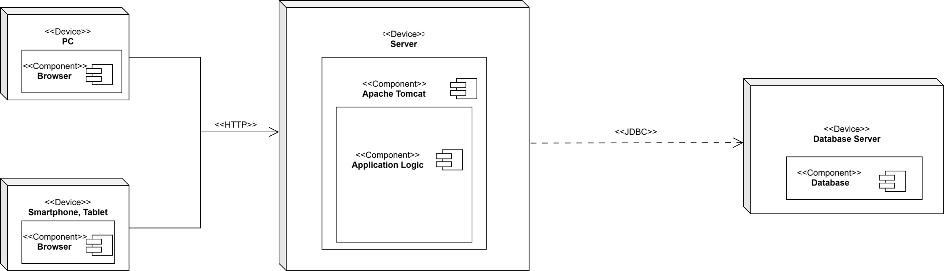

3.3.2 HW/SW Specifications

Componenti Software
- Web Frontend (HTML/CSS/JS)
- Backend MVC (Java)
- AI Module (script dedicati)
- ORM per comunicazione DB
- MySQL Server
- Protocollo HTTP
Componenti Hardware
- Client (PC/mobile)
- Application Server
- DB Server

Persistent data management

Fare riferimento al file “Persistent Data” che verrà prodotto successivamente.

Access control and security

Il sistema utilizza RBAC con i seguenti ruoli:
- Visitatore: può solo registrarsi
- Utente registrato: può gestire rosa, modulo, formazione, consultare statistiche
- Gestore di dati statistici: può caricare file Excel e ricalcolare statistiche

3.5.1 Matrice degli Accessi

Ruolo/  Oggetto | Account Utente | Rosa Utente | Modulo | File Excel | Statistiche  Giocatore | Formazione Ideale | Post | Commento | Reazione
Visitatore | Registrazione | — | — | — | — | — | — | — | —
Fanta  allenatore | Login,  Logout,  Modifica | Inserisci,  Modifica,  Elimina | Selezione,  Modifica | — | Visualizza,  Confronta | Genera,  Visualizza,  Salva | Aggiungi,  Rimuovi,  Visualizza,  Modifica | Aggiungi,  Rimuovi,  Visualizza,  Modifica | Aggiungi,  Rimuovi,  Visualizza,  Modifica
Gestore di dati statistici | Login,  Logout | — | — | Carica,  Verifica,  Modifica | Aggiorna,  Sovrascrivi | — | — | — | —
Gestore utenti | Blocca,  Banna | — | — | — | — | — | Visualizza,  Elimina | Visualizza,  Elimina | Visualizza,  Elimina

Global Software Control

Il sistema utilizza un modello event-driven per:
- notificare l’utente del completamento del caricamento statistiche;
- avviare automaticamente i calcoli degli indici;
- avviare la generazione formazione.

Boundary Conditions

Inizializzazione
- verifica connessione DB
- caricamento configurazioni
- inizializzazione logging

Terminazione
- chiusura connessioni DB
- salvataggio stati pendenti

Fault Tolerance
- rollback transazioni
- ritentativi su upload falliti
- logging diagnostico

4. Subsystem Services
Qui vengono presentati i servizi che ogni sottosistema fornisce nel sistema software.

4.1 Access & Profile Services
Questi servizi permettono all’utente di registrarsi, autenticarsi e di modificare il proprio profilo utente.

Registration Service
Operazione | Descrizione
verifyRegistrationData(registrationData) | Verifica correttezza formale e unicità dei dati.
createUserAccount(registrationData) | Salva un nuovo utente nel sistema.
createManagerAccount(registrationData) | Salva un nuovo gestore nel sistema.
sendActivationEmail(userEmail) | Invia l’e-mail di conferma registrazione.
confirmActivation(confirmData) | Conferma la registrazione dell’utente.

Authentication Service
Operazione | Descrizione
loginUser(username, password) | Verifica le credenziali e restituisce l’utente autenticato.
logoutUser(sessionId)
  Invalida la sessione corrente.
requestResetPassword(email) | Avvia la procedura di reset password generando un token temporaneo e inviando una mail all’utente.
resetPassword(token, newPassword) | Verifica la validità del token e imposta una nuova password tramite hashing sicuro.

Profile Management Service
Operazione | Descrizione
modifyPassword(userId, currentPwd, newPwd, repeatedNewPwd) | Aggiorna la password dopo aver verificato quella precedente.
modifyProfile(userId, userData) | Modifica i dati del profilo dell’utente.

4.2 Team Management Services
Questi servizi permettono la gestione della propria formazione.

Rosa Management Service
Operazione | Descrizione
addPlayerToSquad(userId, playerId) | Aggiunge un giocatore alla rosa dell’utente.
removePlayerFromSquad(userId, playerId) | Rimuove un giocatore dalla rosa.
saveSquad(userId, squadData) | Salva l’intera rosa dell’utente.
validateSquadComposition(squadData) | Verifica che la rosa rispetti i vincoli dei ruoli.

4.3 Module Selection Services
Questi servizi permettono la configurazione del modulo della propria formazione.

Module Configuration Service
Operazione | Descrizione
setModule(userId, module) | Salva il modulo selezionato dall’utente.
getModule(userId) | Restituisce il modulo correntemente impostato.

4.4 Statistics Import Services
Questi servizi permettono il caricamento e la verifica del file delle statistiche dei giocatori.

Excel Import Service
Operazione | Descrizione
uploadStatsFile(file) | Carica il file Excel in piattaforma.
validateStatsFile(file) | Controlla che la struttura del file sia valida.
parseStatsFile(file) | Estrae i dati dal file.
updatePlayerStats(statList) | Aggiorna le statistiche dei giocatori nel database.

4.5 AI Services
Questi servizi permettono l’integrazione e la messa in atto del modulo IA.

Difficulty Index Service
Operazione | Descrizione
computeTeamDifficulty(teamId) | Calcola l’indice di difficoltà di una squadra.
computeAllDifficulties() | Ricalcola tutti gli indici di difficoltà.
saveDifficultyIndex(teamId, index) | Salva l’indice nel database.

Formation Optimization Service
Operazione | Descrizione
computeIdealFormation(userId, module) | Calcola la formazione ideale.
evaluatePlayerPotential(playerId) | Stima il punteggio potenziale del giocatore.

4.6 Statistics Viewer Services
Questi servizi permettono la visualizzazione delle varie statistiche inerenti a giocatori e squadre.

Statistics Visualization Service
Operazione | Descrizione
getPlayerStats(playerId) | Restituisce le statistiche aggiornate del giocatore.
getUserSquadStats(userId, squad) | Restituisce le statistiche dei giocatori della rosa.
getDifficultyRanking() | Restituisce la classifica di difficoltà aggiornata.

4.7 Community Services
Questo sottosistema consente l’interazione sociale tra utenti della piattaforma, attraverso la pubblicazione di formazioni e la possibilità di commentarle.
Formation Sharing Service
Operazione | Descrizione
createPost(userId, formation, description) | Permette all’utente di pubblicare una formazione accompagnata da un testo descrittivo.
deletePost(userId, postId) | Rimuove un proprio post dalla community.
getPost(postId) | Restituisce i dettagli di un singolo post.
getAllPosts() | Restituisce l’elenco dei post pubblicati dagli utenti.

Comment Service
Operazione | Descrizione
addComment(userId, postId, text) | Inserisce un commento sotto un post pubblico.
deleteComment(userId, commentId) | Permette all’autore o al gestore di cancellare un commento.
getComments(postId) | Restituisce tutti i commenti associati a un post.

Reaction Service
Operazione | Descrizione
addReaction(userId, postId, reactionType) | Aggiunge una reazione (es. “like”) a un post.
removeReaction(userId, postId) | Rimuove una reazione precedentemente inserita.
getReactions(postId) | Restituisce le reazioni associate al post.

GLOSSARY

NOME | DESCRIZIONE
Subsystem | Componente architetturale che include più servizi o moduli con responsabilità omogenee.
Componente software | Elemento modulare che realizza una funzione specifica del sistema, spesso parte di un sottosistema più ampio.
Endpoint | URL che espone un servizio del backend tramite API REST e che può essere invocato dall’interfaccia o da altri moduli interni.
Module Selection | Sottosistema che gestisce la scelta e la modifica del modulo utilizzato dall’utente per generare la formazione ideale.
Parsing | Processo di analisi del contenuto del file Excel al fine di estrarre le informazioni e convertirle in strutture dati interne.
Rollback | Azione che annulla una transazione in caso di errore, riportando il sistema a uno stato consistente.
Persistence Component | Parte del sistema che si occupa della memorizzazione e recupero dei dati dal database, implementata tramite ORM e repository.
Statistics Import | Sottosistema incaricato dell’elaborazione dei file Excel contenenti dati aggiornati dei giocatori.

